ёёёё

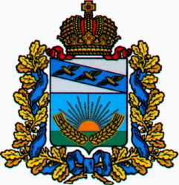
ГЛАВА АДМИНИСТРАЦИИ
СОЛНЦЕВСКОГО РАЙОНА КУРСКОЙ ОБЛАСТИ

РАСПОРЯЖЕНИЕ

от 20.12.2023 № 121-рг

Курская область, Солнцевский район, рп. Солнцево

О выездном приеме граждан

В целях повышения эффективности работы с обращениями граждан, оказания максимальной помощи населению в разрешении просьб, заявлений и предложений, принятию необходимых мер по защите прав и законных интересов граждан района:
1. Организовать выездные приемы граждан в сельских поселениях района на 1-е полугодие 2024 года согласно графику (прилагается).
2. Начальнику отдела организационной и кадровой работы Администрации Солнцевского района Курской области (Махортовой Ю.К.) регулярно обобщать, доводить до исполнителей, контролировать исполнение обращений граждан, высказанных на личном приеме.
3. Контроль за исполнением настоящего распоряжения оставляю за собой.
4. Распоряжение вступает в силу со дня его подписания.

Глава Солнцевского района
Курской области Г.Д. Енютин

Приложение
к распоряжению Главы
Администрации
Солнцевского района
Курской области
от 20 декабря 2023 г. № 121-рг

ГРАФИК
проведения выездных приёмов граждан главой района и должностными лицами администрации района в сельских поселениях района
на 1-е полугодие 2024 года

№ п/п | Наименование муниципального образования | Месяц проведения приема
1. | 2. | 3.
1. | Ивановский сельсовет | 20.03.2024
2. | Субботинский сельсовет | 03.04.2024
3. | Зуевский сельсовет | 28.05.2024

